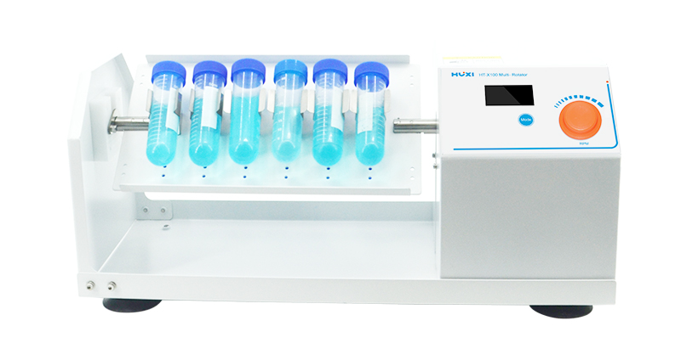
HT-X100旋转混匀仪

1、产品应用

旋转混匀仪采用直流电机和微电脑控制技术。独特的旋钮操作模式简单易用，通过更换不同的托盘，能够对各类常用试管，进行混匀。适用于生物工艺学，微生物学和医学分析等领域。

2、产品特点

- LCD实时显示定时时间及转速值；
- 旋钮操作模式，简单易用；
- 1min-9999min范围内任意设定时间，运行结束后自动发出提示音；
- 多种托盘可选，用途广泛；
- 直流电机驱动，速度精确、免保养。
3、技术参数
产品型号 | HT-X100
产品货号 | 1001008002
转速rpm | 5-200
转速显示 | LCD
时间设置min | 1-9999
旋转倒计时设置s | 1-300
最大载重 | 6kg
输入功率 | 25w
电源 | AC100~240v 50/60HZ
仪器尺寸 | 485*200*220mm
包装尺寸 | 565*280*300
允许环境温度℃ | 5~40
允许环境湿度% | 80%
重量kg | 7.0
电机保护 | 显示故障，自动停止
安全保护 | 显示故障，自动停止

- 可选配件
托盘型号 | 托盘容量
X100--01 | 双面可垂直安装44个1.5ml或2.0ml离心管
X100--02 | 双面可水平安装40个1.5ml或2.0ml离心管
X100--03 | 双面可垂直安装32个5ml离心管
X100--04 | 双面可水平安装40个5ml离心管
X100--05 | 双面可垂直安装12个10ml或15ml离心管
X100--06 | 双面可水平安装16个10ml或15ml离心管
X100--07 | 双面可垂直安装12个50ml离心管
X100--08 | 双面可水平安装16个50ml离心管

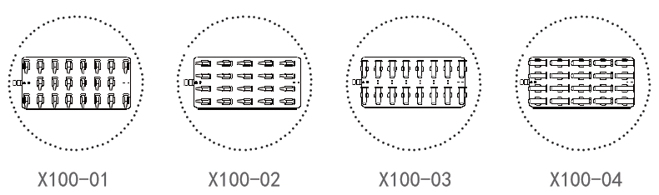
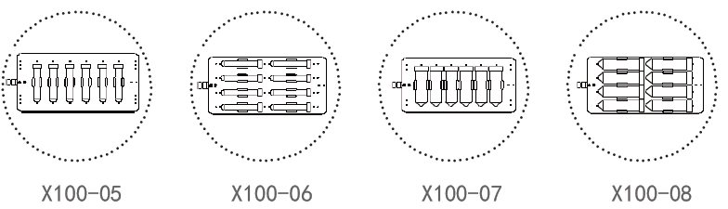
- 装箱清单
名称 | 数量
主机 | 1台
托盘 | 1个
电源线 | 1根
合格证（含保修卡） | 1份
说明书 | 1份

